Lema 2022: “Desde la revolución de la ternura construimos nuestra nueva casa”
COLEGIO SANTA ROSA DE LIMA
NIVEL SECUNDARIO
ACTIVIDAD 19/5

Formación Ética y Ciudadana
Prof. María del Carmen Bataller
Curso: “B”
Tema: PODER EJECUTIVO

En esta actividad investigarán sobre el Poder Ejecutivo. Ustedes leerán el material entrando al enlace https://view.genial.ly/5f184e8e1829700da3686e24/presentation-poder-ejecutivo y luego desarrollarán las actividades propuestas. Para ello deben escribir el número de la pregunta y su respuesta en el cuaderno. Traten de ser prolijos y ordenados.
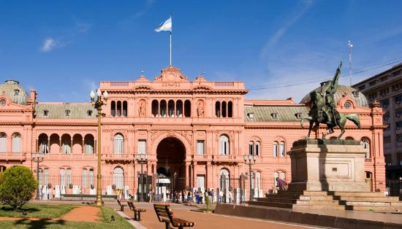
Poder Ejecutivo de la Nación
2- ¿Quién lo reemplaza l nombre de Poder Ejecutivo?
4- Averigua quién fue el primer presidente constitucional de nuestro país. ¿Entre qué años su mandato?

